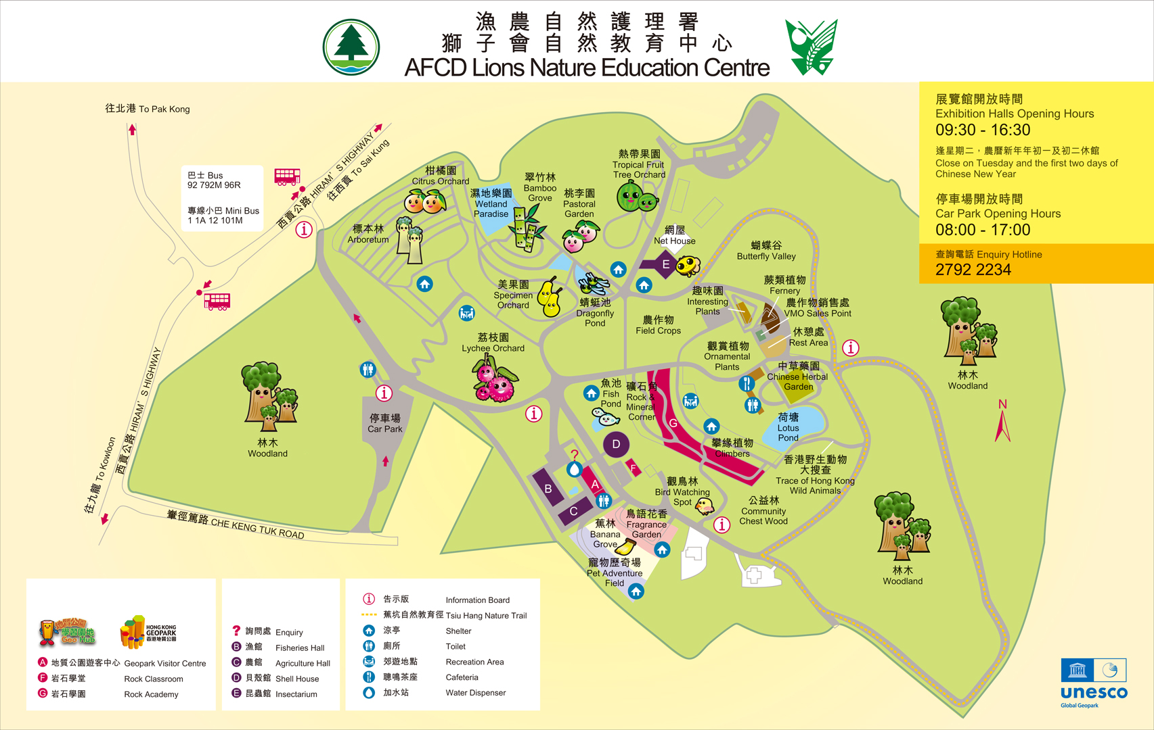
1A 路線圖
E C I M
每一個範圍逗留約30分鐘
科學






1B 路線圖
E - English
C – Chinese
I – Integrated science
M - Mathematics
M
C
English
中文
數學
I
E
C I M E
每一個範圍逗留約30分鐘
科學






1C 路線圖
E - English
C – Chinese
I – Integrated science
M - Mathematics
M
C
English
中文
數學
I
E
I M E C
每一個範圍逗留約30分鐘
科學






1D 路線圖
E - English
C – Chinese
I – Integrated science
M - Mathematics
M
C
English
中文
數學
I
E
M E C I
每一個範圍逗留約30分鐘
科學





E - English
C – Chinese
I – Integrated science
M - Mathematics
M
C
English
中文
數學
I
E

